1. Понятие экономики. Экономические блага и потребности общества. Ограниченность ресурсов.

**Экономика** - это наука, изучающая, как люди делают выбор в условиях ограниченности ресурсов для удовлетворения своих потребностей.

**Экономические блага** - это все, что может удовлетворить потребности человека и доступно в ограниченном количестве.

**Потребности общества** - это желания людей, которые они хотят удовлетворить, используя экономические блага.

**Ограниченность ресурсов** - означает, что ресурсов недостаточно для удовлетворения всех потребностей людей. Это приводит к необходимости делать выбор, какие потребности удовлетворять, а какие - нет.

1. Экономическая теория товара и денег. Функция денег.

**Товар** - это любое благо, которое может быть произведено, куплено и продано на рынке.

**Деньги** - это средство обмена, которое используется для оплаты товаров и услуг.

**Функции денег:**

* 1. **Средство обмена:** Деньги используются для покупки товаров и услуг.
  2. **Мера стоимости:** Деньги позволяют сравнивать стоимость разных товаров и услуг.
  3. **Средство накопления:** Деньги можно хранить и использовать в будущем.

**(?) Экономическая теория товаров и денег (крест Маршала)** – цена на товар устанавливается в результате спроса и предложения. Спрос – это количество товара, которое потребители могут купить. Предложение же отображает количество товара, которое можно воспроизвести и продать.

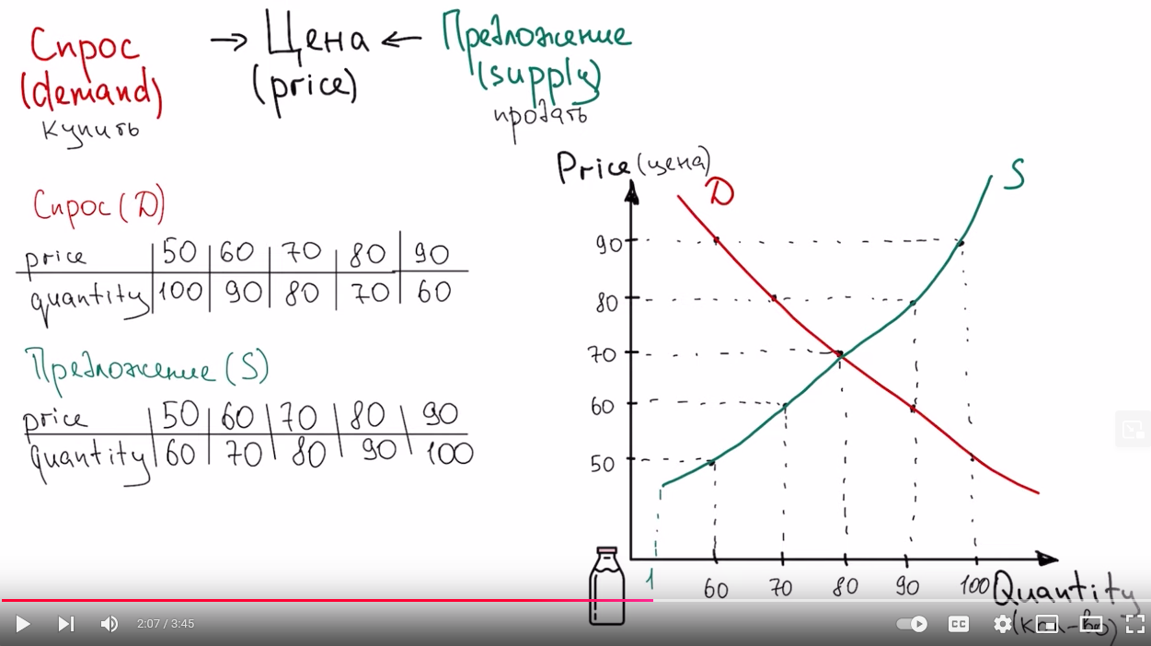

1. Рынок: содержание, функции. Рыночный механизм: спрос и предложение.

**Рынок** - это механизм взаимодействия продавцов и покупателей, где происходит обмен товарами и услугами.

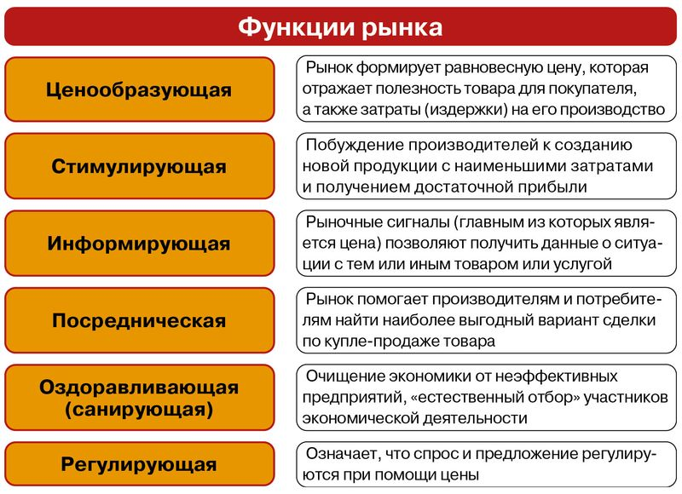

**Рыночный механизм –** это механизм взаимосвязи и взаимодействия основных элементов рынка – спроса, предложения, цены, конкуренции, и основных экономических законов рынка.

**Спрос** — это желание и возможность потребителя купить товар или услугу по определенной цене в определенный промежуток времени. Существует 2 фактора спроса: ценовые и неценовые.

**Величина спроса** – экономический показатель, характеризующий, какое количество товара покупатели (хотят и могут) приобрести по определенной цене в определенный момент времени.

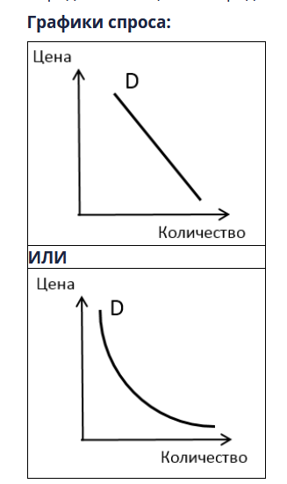

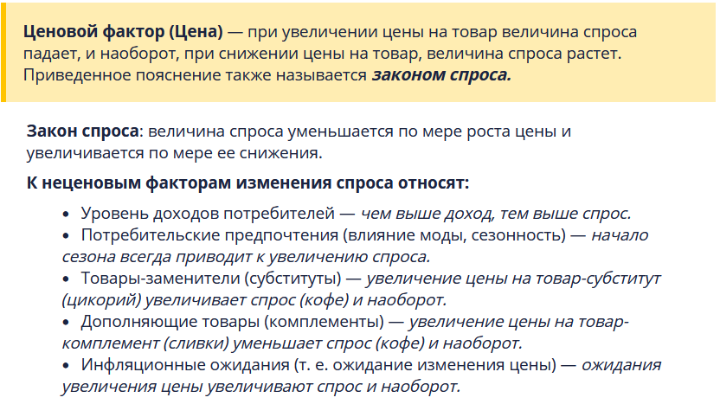

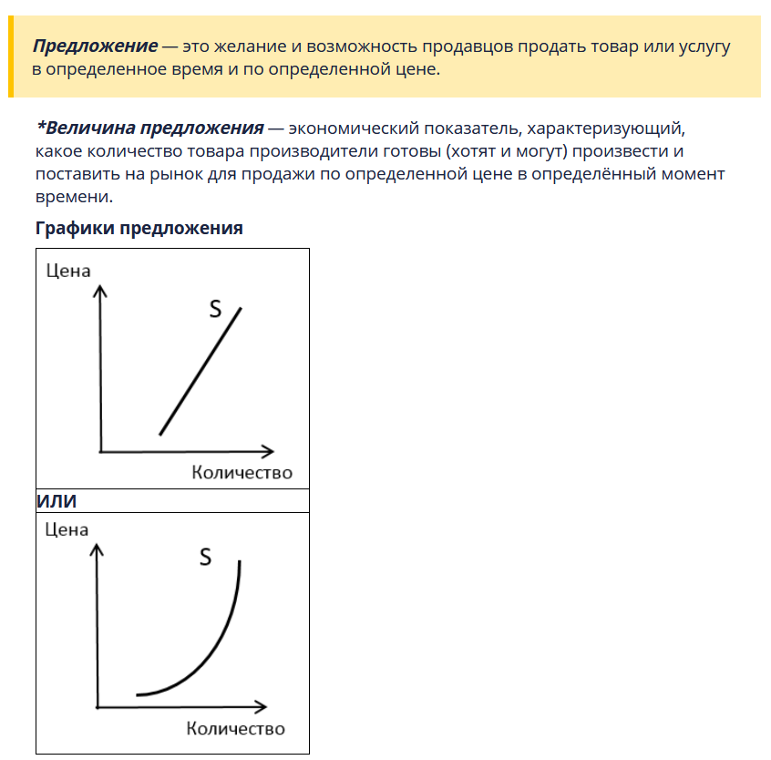

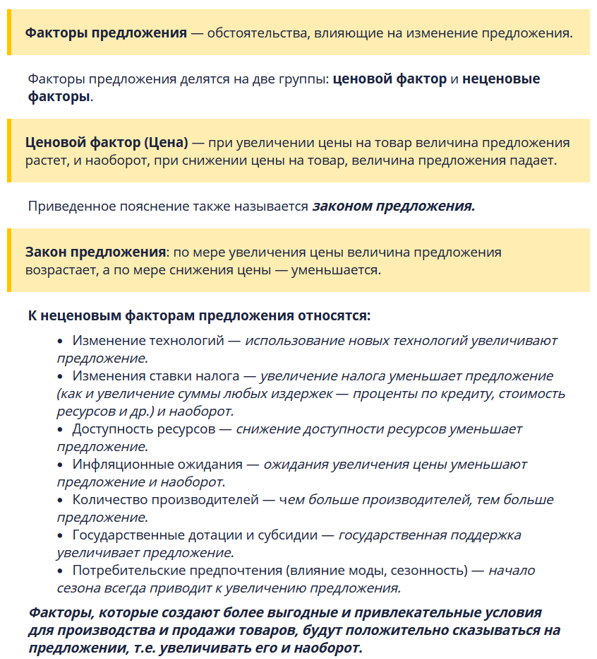

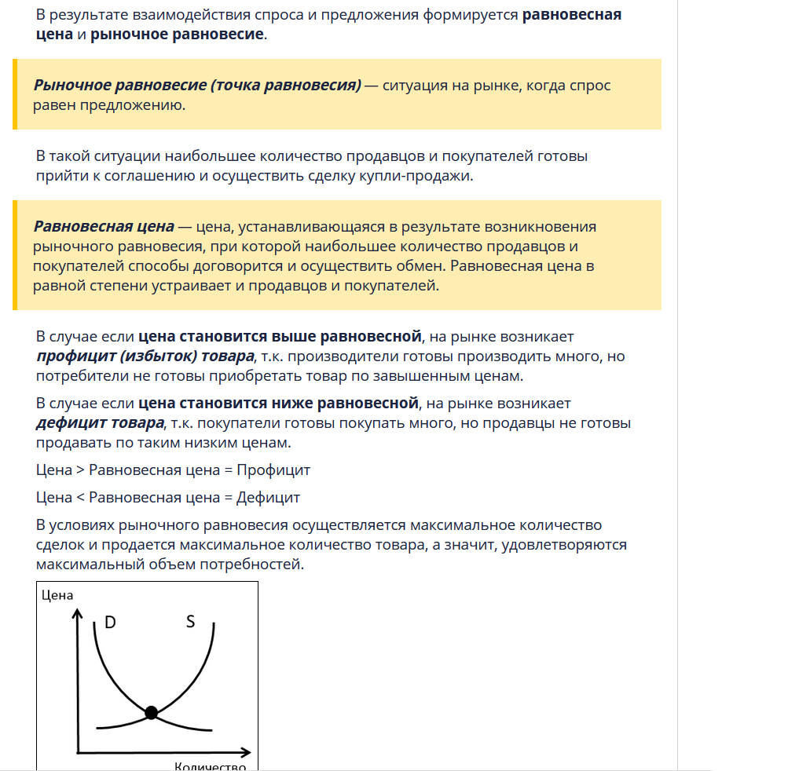

1. Понятие конкуренции, её виды и модели

**Конкуренция** - это соперничество между предприятиями за привлечение клиентов и получение прибыли.

**Виды конкуренции:**

* 1. **Совершенная конкуренция:** Множество мелких предприятий, производящих однородные товары, свободный вход на рынок.
  2. **Монополистическая конкуренция:** Множество предприятий, производящих дифференцированные товары, относительно свободный вход на рынок.
  3. **Олигополия:** Небольшое количество крупных предприятий, контролирующих большую часть рынка.
  4. **Монополия:** Одно предприятие, контролирующее весь рынок.

**Модели конкуренции:**

1. **Ценовая конкуренция:** Соперничество на основе цен.
2. **Неценовая конкуренция:** Соперничество на основе качества, дизайна, рекламы, сервиса.
3. Определение технологического предпринимательства и предпринимателя. Инновационная направленность предпринимательской деятельности. Характеристика и этапы предпринимательского процесса.

**Технологическое предпринимательство** — создание нового бизнеса, в основу устойчивого конкурентного преимущества которого положена инновационная [высокотехнологичная](https://ru.wikipedia.org/wiki/ÐÑÑÐ¾ÐºÐ¸Ðµ_ÑÐµÑÐ½Ð¾Ð) ([наукоёмкая](https://ru.wikipedia.org/wiki/ÐÐ°ÑÐºÐ¾ÑÐ¼ÐºÐ¸Ðµ_ÑÐµÑÐ½Ð¾Ð)) идея. От других форм предпринимательства ([социального](https://ru.wikipedia.org/wiki/Ð¡Ð¾ÑÐ¸Ð°Ð) или [индивидуального](https://ru.wikipedia.org/wiki/ÐÐ½Ð´Ð¸Ð²Ð¸Ð´ÑÐ°Ð)) технологическое предпринимательство отличается тем, что создание новых продуктов или услуг в этом случае напрямую связано с использованием новейших научных знаний и/или технологий, правами на которые обладает компания-разработчик.

**Предприниматель** — это человек, который инициирует, организует и управляет проектами с целью получения прибыли. Этот термин обычно ассоциируется с инновациями, готовностью рисковать и способностью создавать что-то новое.

**Характеристика предпринимательского процесса:**

* 1. **Инициатива:** Идея бизнеса.
  2. **Организация:** Создание бизнес-плана, поиск финансирования, подбор персонала.
  3. **Внедрение:** Запуск бизнеса, производство товаров или услуг.
  4. **Развитие:** Рост бизнеса, поиск новых рыночных нише, улучшение продуктов и услуг.

**Этапы предпринимательского процесса:**

1. **Генерация идеи:** Поиск и разработка бизнес-идеи.
2. **Анализ рынка:** Изучение конкурентной среды, потенциальных клиентов, спроса и предложения.
3. **Создание бизнес-плана:** Разработка плана действий по реализации бизнес-идеи.
4. **Финансирование:** Поиск источников финансирования для начального капитала.
5. **Организация бизнеса:** Регистрация бизнеса, покупка необходимых ресурсов, наем персонала.
6. **Запуск бизнеса:** Начало производства товаров или услуг, продажа продукции.
7. **Развитие бизнеса:** Рост бизнеса, поиск новых рыночных нише, улучшение продуктов и услуг.
8. Лицензирование предпринимательской деятельности: сущности, цель, задачи.

**Лицензирование** - это форма государственного регулирования, которая предоставляет предприятию право заниматься определенным видом деятельности после получения специального разрешения.

**Цель лицензирования:** Обеспечение безопасности, качества, и соблюдения законодательства.

**Задачи лицензирования:**

* 1. **Контроль над качеством продукции и услуг.**
  2. **Защита от недобросовестной конкуренции.**
  3. **Обеспечение безопасности населения и окружающей среды.**

1. Понятие фирмы и её целей. Классификация фирм. Сетевые формы организации бизнеса.

**Фирма** - это предприятие, которое занимается производством товаров или услуг для продажи на рынке.

**Цели фирмы:**

* 1. **Получение прибыли.**
  2. **Увеличение рыночной доли.**
  3. **Удовлетворение потребностей клиентов.**
  4. **Создание новых рабочих мест.**
  5. **Социальная ответственность.**

**Классификация фирм:**

* 1. **По размеру:** Малые, средние, крупные.
  2. **По форме собственности:** Частные, государственные, смешанные.
  3. **По отрасли:** Промышленность, торговля, услуги.

**Сетевые формы организации бизнеса:** Сетевые формы бизнеса отличаются от традиционных фирм тем, что они не являются централизованными организациями, а представляют собой объединение независимых предприятий, связанных между собой контрактами или договорами.

1. Маркетинг как философия предпринимательской деятельности. Менеджмент.

**Маркетинг** - это философия предпринимательской деятельности, которая ориентирована на потребности клиентов и направлена на создание и удержание клиентской базы.

**Основные принципы маркетинга:**

* 1. **Ориентация на клиента.**
  2. **Комплексный подход.**
  3. **Стратегическое планирование.**
  4. **Инновации.**

**Менеджмент** - это процесс планирования, организации, руководства и контроля деятельности организации для достижения ее целей.

**Основные функции менеджмента:**

* 1. **Планирование.**
  2. **Организация.**
  3. **Руководство.**
  4. **Контроль.**

1. Спрос и конкурентное поведение и прибыль. Показатели эффективности деятельности фирмы.

**Спрос** - это количество товара, которое потребители готовы купить по определенной цене.

**Конкурентное поведение** влияет на спрос, цены и прибыль.

**Прибыль** - это разница между доходами и расходами фирмы.

**Показатели эффективности деятельности фирмы:**

* 1. **Рентабельность:** Соотношение прибыли к стоимости активов.
  2. **Оборачиваемость активов:** Соотношение выручки к стоимости активов.
  3. **Прибыль на акцию:** Соотношение прибыли к количеству акций.
  4. **Доход на сотрудника:** Соотношение выручки к количеству сотрудников.

1. Издержки производства и прибыль. Показатели эффективности деятельности фирмы.

**Издержки производства** - это расходы фирмы на производство товаров или услуг.

**Прибыль** - это разница между выручкой и издержками.

**Показатели эффективности деятельности фирмы:**

* 1. **Рентабельность продаж:** Соотношение прибыли к выручке.
  2. **Рентабельность собственного капитала:** Соотношение прибыли к собственному капиталу.
  3. **Чистая прибыль:** Прибыль после уплаты налогов.

1. Ресурсные обеспечение фирмы. Себестоимость.

**Ресурсное обеспечение фирмы** - это комплекс ресурсов, необходимых для производства товаров или услуг.

* 1. **Финансовые ресурсы:** Денежные средства, необходимые для покупки оборудования, сырья, оплаты зарплаты, аренды и т.д.
  2. **Трудовые ресурсы:** Рабочая сила, необходимая для производства товаров или услуг.
  3. **Материальные ресурсы:** Сырье, материалы, оборудование, помещения и т.д.
  4. **Информационные ресурсы:** Информация, необходимая для принятия решений и управления бизнесом.
  5. **Технологические ресурсы:** Технологии, используемые для производства товаров или услуг.

**Себестоимость** - это сумма всех расходов фирмы на производство товаров или услуг.

1. **Прямые издержки:** Расходы, непосредственно связанные с производством товаров или услуг (например, сырье, материалы, зарплата работников).
2. **Непрямые издержки:** Расходы, связанные с общей деятельностью фирмы (например, аренда помещений, коммунальные платежи, реклама).
3. Формы и виды предпринимательской деятельности. Предприниматели без образования юридического лица и юридические лица. Малые и крупные предприятия.

**Формы предпринимательской деятельности:**

* 1. **Индивидуальное предпринимательство:** Предприниматель действует от своего имени, не создавая юридическое лицо.
  2. **Юридическое лицо:** Предприниматель создает юридическое лицо, которое отделено от его личности и отвечает по своим обязательствам собственным имуществом.

**Виды предпринимательской деятельности:**

1. **Производство:** Производство товаров.
2. **Торговля:** Продажа товаров.
3. **Услуги:** Предоставление услуг.
4. **Инновации:** Разработка и внедрение новых технологий, продуктов, услуг.

**Предприниматели без образования юридического лица:** Индивидуальные предприниматели, ответственные за свои обязательства собственным имуществом.

**Юридические лица:** Организации, имеющие отдельный от физических лиц юридический статус, с собственным имуществом и ответственностью.

**Малые предприятия:** Предприятия, имеющие ограниченный число сотрудников, уровень дохода и объем активов. (Годовой доход – до 800 млн рублей, а среднесписочная численность персонала – не более 100 сотрудников)

**Крупные предприятия:** Предприятия, имеющие значительный число сотрудников, высокий уровень дохода и объем активов. (Годовой доход – от 2 млрд рублей, а штат сотрудников более 251 человек)

1. Правовые условия осуществления предпринимательской деятельности. Главные принципы взаимодействия между органами власти и предпринимательскими структурами.

**Правовые условия:** Предпринимательская деятельность регулируется законодательством, которое определяет права и обязанности предпринимателей.

* 1. **Регистрация бизнеса.**
  2. **Лицензирование.**
  3. **Налогообложение.**
  4. **Трудовые отношения.**
  5. **Защита прав интеллектуальной собственности.**

**Принципы взаимодействия между органами власти и предпринимательскими структурами:**

1. **Взаимовыгодное сотрудничество.**
2. **Открытость и прозрачность.**
3. **Законность.**
4. **Ответственность.**
5. Государственная политика по отношению к предпринимательству: цели, механизмы, инструменты поддержки.

**Цели государственной политики по отношению к предпринимательству:**

* 1. **Создание благоприятных условий для развития бизнеса.**
  2. **Стимулирование инноваций.**
  3. **Создание новых рабочих мест.**
  4. **Увеличение объема ВВП.**

**Механизмы государственной политики:**

1. **Налоговая политика.**
2. **Кредитная политика.**
3. **Инвестиционная политика.**
4. **Политика регулирования.**

**Инструменты поддержки предпринимательства:**

1. **Налоговые льготы.**
2. **Субсидии и гранты.**
3. **Гарантии по кредитам.**
4. **Обучение и консультирование.**
5. Основные принципы технического регулирования

**Техническое регулирование** - это система законодательных и нормативных актов, регламентирующих требования к продукции, процессам и услугам для обеспечения безопасности, качества и эффективности.

**Основные принципы технического регулирования:**

* 1. **Законность.**
  2. **Безопасность.**
  3. **Качество.**
  4. **Совместимость.**
  5. **Эффективность.**

1. Интеллектуальная собственность, способы её правовой охраны.

**Интеллектуальная собственность (ИС)** - это результат интеллектуальной деятельности человека, который может быть объектом правовой охраны.

**Способы правовой охраны ИС:**

* 1. **Патенты:** Предоставляют исключительное право на изобретение, полезную модель или промышленный образец.
  2. **Авторское право:** Предоставляет исключительное право на произведение литературы, науки или искусства (книги, статьи, музыка, программное обеспечение и т.д.).
  3. **Товарные знаки:** Предоставляют исключительное право на использование товарного знака (логотип, название бренда).
  4. **Промышленные образцы:** Предоставляют исключительное право на использование промышленного образца (внешний вид продукта).
  5. **Ноу-хау:** Непатентованные технологические секреты, которые представляют коммерческую ценность.

1. Нормативные требования к составу и содержанию отчётности фирмы. Консолидированная отчётность фирмы.

**Отчетность фирмы** - это совокупность документов, отражающих финансовое и хозяйственное положение фирмы за определенный период.

**Нормативные требования к составу и содержанию отчетности:**

* 1. **Бухгалтерский баланс:** Отражает активы, пассивы и капитал фирмы на определенную дату.
  2. **Отчет о финансовых результатах:** Отражает доходы, расходы, прибыль и убытки фирмы за определенный период.
  3. **Отчет о движении денежных средств:** Отражает поступления и расходы денежных средств фирмы за определенный период.
  4. **Отчет о собственном капитале:** Отражает изменения в собственном капитале фирмы за определенный период.

**Консолидированная отчетность:** Совокупность отчетности группы связанных фирм, которая отражает финансовое и хозяйственное положение всей группы в целом.

1. Налоги и налоговые режимы, применяемые фирмами.

**Налоги** - это обязательные платежи в бюджет государства, взимаемые с физических и юридических лиц в соответствии с законодательством.

**Налоговые режимы:**

* 1. **Общая система налогообложения:** Применяется большинством фирм.
  2. **Упрощенная система налогообложения (УСН):** Применяется малыми предприятиями с ограниченным количеством сотрудников и объемом выручки.
  3. **Единый налог на вмененный доход (ЕНВД):** Применяется предприятиями, занимающимися определенными видами деятельности.
  4. **Патентная система налогообложения:** Применяется индивидуальными предпринимателями и малыми предприятиями, занимающимися определенными видами деятельности.

**Основные виды налогов:**

* 1. **Налог на добавленную стоимость (НДС).**
  2. **Налог на прибыль.**
  3. **Налог на имущество.**
  4. **Налог на транспортные средства.**

1. Финансирование инновационных проектов. Государственные, Внебюджетные, Негосударственные и Коммерческие источники финансирования.

**Финансирование инновационных проектов:** Вложения денежных средств в разработку и внедрение новых технологий, продуктов, услуг и процессов.

**Источники финансирования:**

* 1. **Государственные:** Финансирование из федерального и регионального бюджетов (гранты, субсидии).
  2. **Внебюджетные:** Финансирование из фондов (например, фонд инновационного развития).
  3. **Негосударственные:** Финансирование из частных инвестиций (ангельские инвесторы, венчурные фонды).
  4. **Коммерческие:** Финансирование от банков (кредиты), инвестиционных компаний (вложения в акции).

1. Цели и функции управления финансами фирмы. Оценка финансового состояния фирмы. Оценка бизнеса.

**Управление финансами фирмы:** Процесс планирования, организации, контроля и анализа финансовых ресурсов фирмы для достижения ее целей.

**Цели управления финансами:**

* 1. **Обеспечение финансовой устойчивости фирмы.**
  2. **Максимизация прибыли фирмы.**
  3. **Обеспечение ликвидности фирмы.**
  4. **Оптимизация структуры капитала.**

**Функции управления финансами:**

1. **Финансовое планирование.**
2. **Финансовый контроль.**
3. **Финансовый анализ.**
4. **Инвестирование.**
5. **Финансирование.**

**Оценка финансового состояния фирмы:** Определение финансовой устойчивости, ликвидности, рентабельности и эффективности фирмы.

**Оценка бизнеса:** Определение рыночной стоимости бизнеса с учетом его финансового состояния, перспектив развития, конкурентной среды и других факторов.

1. Понятие инновация и инновационного процесса. Технологический предел и технологический разрыв.

**Инновация** - это внедрение новых технологий, продуктов, услуг или процессов в практику.

**Инновационный процесс:** Процесс разработки, внедрения и распространения инноваций.

**Технологический предел** - это теоретический максимум эффективности технологии при данном уровне развития науки и техники.

**Технологический разрыв** - это разница между уровнем технологического развития фирмы или отрасли и уровнем технологического предела.

1. Рынок научно-технической продукции: научно-техническая продукция как товар, рынок новшеств и инноваций. Трансфер технологий. Факторы, влияющие на процесс трансфера технологий.

**Рынок научно-технической продукции** - это рынок, где продаются и покупаются результаты научно-технической деятельности (патенты, лицензии, ноу-хау).

**Научно-техническая продукция как товар:** Научно-техническая продукция может быть предметом купли-продажи, лицензирования и других видов коммерческой деятельности.

**Рынок новшеств и инноваций:** Рынок, где продаются и покупаются инновации, новые технологии и продукты.

**Трансфер технологий:** Передача технологий от одной фирмы или организации к другой.

**Факторы, влияющие на процесс трансфера технологий:**

* 1. **Законодательство:** Законодательная регулировка процесса трансфера технологий.
  2. **Информационные технологии:** Использование информационных технологий для обмена информацией о технологиях.
  3. **Финансовые ресурсы:** Наличие финансовых ресурсов для оплаты трансфера технологий.
  4. **Кадровые ресурсы:** Наличие квалифицированных специалистов, способных освоить и внедрить новые технологии.
  5. **Культурные факторы:** Культурные особенности и традиции фирм или организаций, участвующих в трансфере технологий.

1. Принципа государственной инновационной политики РФ. Понятие, состав и функции инновационной инфраструктуры. Государственные внебюджетные формы поддержки инновационной деятельности.

**Принципы государственной инновационной политики РФ:**

* 1. **Ориентация на результат:** Поддержка инноваций, которые приводят к реальному экономическому эффекту.
  2. **Комплексный подход:** Сочетание финансовых, правовых, институциональных и кадровых механизмов поддержки.
  3. **Сотрудничество:** Взаимодействие государства, бизнеса и науки.
  4. **Открытость и прозрачность:** Доступ к информации о программах и инструментах поддержки.

**Инновационная инфраструктура** - это совокупность организаций, институтов и механизмов, обеспечивающих разработку, внедрение и распространение инноваций.

1. **Состав:** Научно-исследовательские центры, технопарки, бизнес-инкубаторы, венчурные фонды, инновационные платформы, информационные системы и т.д.
2. **Функции:** Финансирование, инвестирование, маркетинг, управление интеллектуальной собственностью, подготовка кадров и т.д.

**Государственные внебюджетные формы поддержки инновационной деятельности:**

1. **Гранты:** Безвозмездные денежные средства на проведение научно-исследовательских и опытно-конструкторских работ.
2. **Субсидии:** Денежные средства на покрытие части расходов на разработку и внедрение инноваций.
3. **Государственные закупки:** Приоритетное закупка инновационной продукции и услуг.
4. Государственные органы регулирования инновационной деятельности. Государственные внебюджетные формы поддержки инновационной деятельности.

**Государственные органы регулирования инновационной деятельности:**

* 1. **Министерство науки и высшего образования РФ:** Разработка и реализация государственной политики в сфере науки, технологий и инноваций.
  2. **Министерство экономического развития РФ:** Разработка и реализация государственной политики в сфере экономического развития, включая инновации.
  3. **Российский фонд фундаментальных исследований (РФФИ):** Финансирование фундаментальных научных исследований.
  4. **Российский фонд исследований и развития (РФИ):** Финансирование прикладных исследований и инновационных проектов.

**Государственные внебюджетные формы поддержки инновационной деятельности:**

1. **Федеральные целевые программы (ФЦП):** Комплексные программы, направленные на решение определенных задач в сфере инноваций.
2. **Государственно-частное партнерство (ГЧП):** Совместное финансирование и реализация инновационных проектов государством и частным сектором.
3. Инструменты регулирования и поддержки инновационной деятельности. Каналы финансирования (ФЦП, конкурсное финансирования через фонды, государственно-частное партнерство).

**Инструменты регулирования и поддержки инновационной деятельности:**

* 1. **Налоговые льготы:** Снижение налоговой нагрузки на инновационные предприятия.
  2. **Субсидии и гранты:** Безвозмездные денежные средства на разработку и внедрение инноваций.
  3. **Гарантии по кредитам:** Государственные гарантии по кредитам для инновационных проектов.
  4. **Инвестиционные грант**
  5. **Закупки инновационной продукции:** Приоритетное закупка инновационной продукции и услуг государственными организациями.

**Каналы финансирования:**

1. **Федеральные целевые программы (ФЦП):** Комплексные программы, направленные на решение определенных задач в сфере инноваций.
2. **Конкурсное финансирование через фонды:** Предоставление грантов и субсидий по результатам конкурсов.
3. **Государственно-частное партнерство (ГЧП):** Совместное финансирование и реализация инновационных проектов государством и частным сектором.
4. Постановка проблемы, тематизация, планирование, анализ целевого окружения и инженерия требований при проектном управлении.

**Постановка проблемы:** Определение проблемы, которую необходимо решить с помощью проекта.

**Тематизация:** Определение темы проекта, т.е. конкретной области, в которой будет решаться проблема.

**Планирование:** Разработка плана проекта, включая цели, задачи, сроки, ресурсы, ответственных и т.д.

**Анализ целевого окружения:** Изучение внешних и внутренних факторов, которые могут повлиять на проект.

**Инженерия требований:** Формулировка четких требований к результатам проекта, чтобы обеспечить их соответствие целям и задачам.

1. Планирование ресурсов. Риски. Зоны ответственности. Взаимодействие с экспертным сообществом. Инструменты управления проектом.

**Планирование ресурсов:** Определение и распределение необходимых ресурсов (финансовых, материальных, кадровых, временных) для реализации проекта.

**Риски:** Возможные негативные события, которые могут повлиять на реализацию проекта.

**Зоны ответственности:** Определение ответственных лиц за различные аспекты проекта.

**Взаимодействие с экспертным сообществом:** Привлечение экспертов для оценки проекта, консультирования и оказания помощи в реализации.

**Инструменты управления проектом:**

* 1. **Методы планирования:** Диаграмма Ганта (Gantt chart), Диаграмма PERT (метод оценки), Стоимость за 1000 показов рекламы CPM.
  2. **Методы контроля:** Сводные таблицы, отчеты о прогрессе, анализ рисков.
  3. **Методы коммуникации:** Совещания, презентации, отчеты, электронная почта.

1. Презентация проекта и её подготовка. Выбор формы представления проекта. Варианты продолжения проекта.

**Подготовка презентации:** Разработка презентационного материала, который наглядно представит проект и его преимущества.

**Выбор формы представления:** Выбор формата презентации (устная, письменная, видео и т.д.), в зависимости от целевой аудитории.

**Варианты продолжения проекта:**

* 1. **Реализация:** Внедрение результатов проекта в практику.
  2. **Развитие:** Дальнейшая разработка и улучшение проекта.
  3. **Завершение:** Окончание проекта и подведение итогов.

1. Понятие о бизнес-плане. Состав и характеристика разделов бизнес-плана. Этапы разработки бизнес-плана.

**Бизнес-план** - это документ, который описывает бизнес-идею, цели и стратегию развития бизнеса, а также финансовые показатели и риски.

**Состав бизнес-плана:**

* 1. **Резюме:** Краткое описание бизнес-идеи и целей проекта.
  2. **Описание бизнеса:** Описание продукции или услуг, рынка сбыта, конкурентной среды.
  3. **Маркетинговый план:** План маркетинговых мероприятий по продвижению продукции или услуг.
  4. **Производственный план:** Описание производственных процессов, оборудования и технологий.
  5. **Организационный план:** Описание структуры организации, персонала, руководства и т.д.
  6. **Финансовый план:** Финансовые показатели проекта (доходы, расходы, прибыль, инвестиции и т.д.).
  7. **Анализ рисков:** Описание возможных рисков и стратегии их минимизации.

**Этапы разработки бизнес-плана:**

1. **Изучение рынка и конкурентной среды.**
2. **Разработка бизнес-идеи.**
3. **Формулировка целей и задач проекта.**
4. **Разработка маркетингового плана.**
5. **Составление финансового плана.**
6. **Анализ рисков.**
7. Основные факторы развития нового бизнеса (потребитель, рынок, конкуренция). Анализ рисков проекта.

**Факторы развития нового бизнеса:**

* 1. **Потребитель:** Потребности, желания, покупательская способность потребителей.
  2. **Рынок:** Размер рынка, конкурентная среда, тенденции развития.
  3. **Конкуренция:** Количество и силы конкурентов, их стратегии и тактики.

**Анализ рисков проекта:**

1. **Финансовые риски:** Риски, связанные с финансированием проекта.
2. **Рыночные риски:** Риски, связанные с изменениями в спросе, конкуренции и т.д.
3. **Технологические риски:** Риски, связанные с неудачами в разработке и внедрении технологий.
4. **Операционные риски:** Риски, связанные с неэффективностью производственных процессов, управления и т.д.
5. Критерии методов стратегического анализа. Основные аналитические инструменты стратегического анализа. SWOT – анализ, Бостонская матрица, PEST – анализ, анализ отрасли.

**Критерии методов стратегического анализа:**

* 1. **Актуальность:** Метод должен отражать реальные проблемы и возможности бизнеса.
  2. **Точность:** Метод должен предоставлять достоверную информацию о ситуации.
  3. **Практичность:** Метод должен быть легко использовать и применять на практике.
  4. **Доступность:** Метод должен быть доступен для использования с ограниченными ресурсами.

**Основные аналитические инструменты стратегического анализа:**

1. **SWOT анализ:** Анализ сильных и слабых сторон фирмы, а также возможностей и угроз внешней среды.

**S (strengths)** – сильные стороны. Преимущества проекта

**W (weakness)** – слабые стороны. Недостатки, которые могут тормозить проект.

**O (opportunities)** – возможности. То, что может улучшить проект.

**T (threats)** – угрозы. Потенциальная опасность, из-за которой может пострадать проект.

1. **Бостонская матрица:** Анализ портфеля продуктов и услуг фирмы по двум критериям: доля рынка и темпы роста рынка.
2. **PEST анализ:** Анализ политических, экономических, социальных и технологических факторов, влияющих на бизнес.

**P (Political)** – политические факторы. (Уровень бюрократии, трудовое законодательство, политическая стабильность).

**E (Economic)** – экономические факторы. (Темпы роста экономики, трудовые затраты, инфляции и процентные ставки, средний доход клиентов).

**S (Social) –** социальные факторы. (Численность населения, состояние рынка труда, социальные табу, общие социальные убеждения и ценности, модели занятости и выбор образы жизни).

**T (Technological) –** технологические факторы. (Темпы технологизации, доступность интернета, правила передачи технологий, авторское право и интеллектуальная собственность, расходы на НИОКР и коммуникацию).

1. **Анализ отрасли:** Изучение структуры отрасли, конкурентной среды, тенденций развития и т.д.